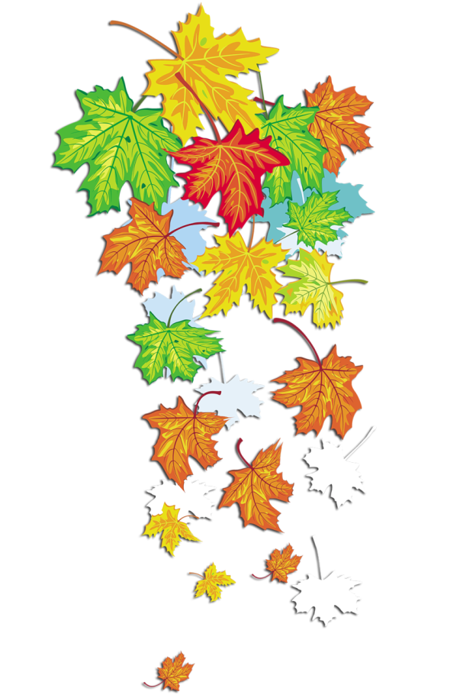Развлечение
во 2 младшей группе
«В гости к Осени»

Осеннее развлечение.
Звучит веселая музыка (по выбору музыкального руководителя), дети с воспитателем – ведущим
входят в зал, рассматривают, как украшен зал.
Ведущая: Какая красивая Осень,
Какой золотистый убор.
И в гости сегодня, ребята,
К нам праздник осенний пришёл.
Заглянул сегодня праздник в каждый дом,
Потому что бродит осень за окном.
Заглянул осенний праздник в детский сад
Чтоб порадовать и взрослых и ребят.
Звучит песня про осень.

Ведущая: Ребята, вы хотите попасть в гости к Осени? Тогда я приглашаю вас в
осенний лес! Но путь туда далёк, и чтобы наши ножки не устали, мы поедем туда на
паровозике. (Дети становятся «паровозиком», ведущая впереди. Все дети
двигаются топающим шагом по залу).
Наш веселый паровоз
Ребятишек в лес привез.
На полянках и в лесочке
Разные лежат листочки.
Около листочков наших
Весело сейчас попляшем.

Ведущая: Ребята, посмотрите, как в лесу много листочков: и жёлтые, и
красные – очень красивые! А кто же украсил наш лес? Это волшебница Осень
постаралась!

1 ребёнок: Осенью мы в лес идём,
Листья сыплются дождём,
Под ногами шелестят
И летят, летят, летят!

2 ребёнок: Листочки все осенним днем
Красивые такие,
Давайте песенку споем
Про листья золотые!

Песня «Дует, дует ветер» Кишко.
(дети садятся на стулья)

Ведущая: В лес осенний мы попали,
За природой наблюдали.
Ветер листьями играет
Листья с веток обрывает,
Листья жёлтые летят
Прямо на руки ребят.

Пляска – игра «Листочки»

Ведущая: Пока мы с листьями играли, по небу тучи пробежали.
Хмурая погода и дождик на дворе,
Стало очень холодно в октябре .
Звучит музыка, в зал вбегает Дождинка (девочка из подготовительной группы).
Дождинка: Здравствуйте, дорогие ребятишки!
Я - Дождинка-хохотушка.
Я - Осени подружка!
Как чудесен мой наряд,
Всюду капельки висят,
Потому, что дождь и я -
Старые друзья!
Ведущая: Что ж, Дождинка, оставайся,
Вместе с нами развлекайся!
Дождик с нами тоже дружен.
Все мы знаем, дождик нужен!
Давайте споём песенку «Дождик».
Осенью часто идет дождь - он холодный, грустный, а я предлагаю превратиться
всем в капельки-дождинки.
Дождинка: У меня и шапочки волшебные есть!
Ведущая: Мы наденем их и потанцуем.
Малышам надевают шапочки "капелек", а в руки дают султанчики, сделанные из
бросового материала (полиэтиленовые разрезанные мешочки).
Исполняется "ТАНЕЦ ДОЖДИНОК"

Дождинка: Капал дождик на траву,
На деревья и листву.
Ваших деток не догнал,
Рассердился….. перестал.
Вы - чудесные ребята,
Я скажу вам честно,
Веселиться было с вами
Очень интересно!
Мама-тучка ждет меня.

Ведущая: Ой, ребята, тише, тише,
Что-то странное я слышу…
Гость какой-то к нам спешит
И как будто бы фырчит.
Кто б ты ни был, заходи
Да ребят повесели!
Дети, слышите – листочки шелестят, веточки хрустят. Кто же это к
нам спешит?
А это бежит ёжик – без головы, без ножек.
Он по лесу пробегал, грибочки на зиму запасал!

Игра «Ёжик»
За грибами в лес идём, (дети шагают)
Прыгаем по кочкам, ( прыгают)
А в лесу колючий ёж (переплести пальцы)
Стережёт грибочки. (пальцы выпрямлять и сгибать)
Ты нас ёжик не коли, (погрозить пальцем ёжику, который стоит в середине круга)
А попробуй, догони! ( дети убегают, а ёжик догоняет)
Ведущая: Ребята, но у ёжика в корзине очень мало грибов. А вы знаете, что
грибы появляются сразу после дождя. Дождик только, что прошёл, и у нас на
полянке выросло много грибов.

Ребята, а вы хотите помочь ёжику собрать грибы?
В руки возьмем по корзинке,
В лес за грибами пойдем.
Пахнут пеньки и тропинки
Вкусным осенним грибком!
Игра «Собери грибы»

Интересно мы играли,
Быстро все грибы собрали!

Ведущая: Вот, ёжик, наши дети собрали тебе полную корзину грибов.
Оставайся на нашем празднике, посмотри, как наши дети умеют веселиться.

Игра «Солнышко и дождик»
Смотрит солнышко в окошко, (одна рука слева, другая – справа от лица)
Светит в нашу комнатку. (дети гуляют по залу)
Мы похлопаем в ладошки, (хлопают в ладоши)
Очень рады солнышку. (кружатся)

Ведущая: Ребята, что же это такое? Вот к нам в гости на праздник, и Дождинка
приходила и Ёжик пришёл! А вот Осени все нет и нет… Давайте стихи про нее
прочтем, позовем в гости, чтоб скорее нас нашла!
3-й ребенок:
Журавли на юг летят,
Здравствуй, здравствуй, осень!
Приходи на праздник к нам,
Очень-очень просим!
4-й ребенок:
Здесь мы праздник радостный
Весело встречаем,
Приходи, мы ждем тебя,
Осень золотая!
Звучит музыка, в зал входит Осень.

Осень: Вы обо мне? А вот и я!
Здравствуйте, мои друзья!
Я пришла на праздник к вам
Петь и веселиться,
Я хочу со всеми здесь
Крепко подружиться!
И пока к вам в гости шла,
Вот какой платок нашла.
Разноцветный, расписной,
Необычный, непростой!

Игра «Угадай, кто под платком?»

Осень: Мы платочек поднимаем,
Кто под ним сейчас узнаем. (Детей прятать по одному)

Последний раз - Мы платочек поднимаем,
Что под ним сейчас узнаем. Что же это? Корзинка!
А в корзинке … яблоки!

Ведущая: Ребята, эту корзинку яблок Осень дарит вам.
Милая осень щедра и красива.
Скажем мы осени дружно …

Дети: Спасибо! И до свидания!

Ведущая: Нам радостно, нам весело,
На празднике своём.
Пусть дети улыбаются
Осенним ясным днём!
Но и нам пора возвращаться в детский сад. А поедем мы на «велосипедах».

